Producent domów ibudhaus o nowościach na rynku nieruchomości
w naszym artykule producent domów Ibudhaus zwraca uwagę na nowe zachowania klientów na rynku nieruchomości, zainteresowany? Przeczytaj!

Domy - o nowych trendach w budownictwie
Jeżeli choć trochę interesujecie się rynkiem nieruchomości z pewnością wiecie, że pewna tendencja do kupowania mieszkań zdecydowanie na ten moment konkuruje z chęcią wybudowania własnego domu. Ze względu na fakt, iż ceny mieszkań na wielu rynkach w Polsce są tak wysokie, iż często wybudowanie domu wiąże się z podobnymi kosztami a daje znacznie większy komfort. Co więcej, producent domów ibudhaus zauważa, iż znacznie częściej klienci tejże firmy interesują się nowoczesnymi formami budownictwa związanymi z energoszczędnością.
Producent domów Ibudhaus

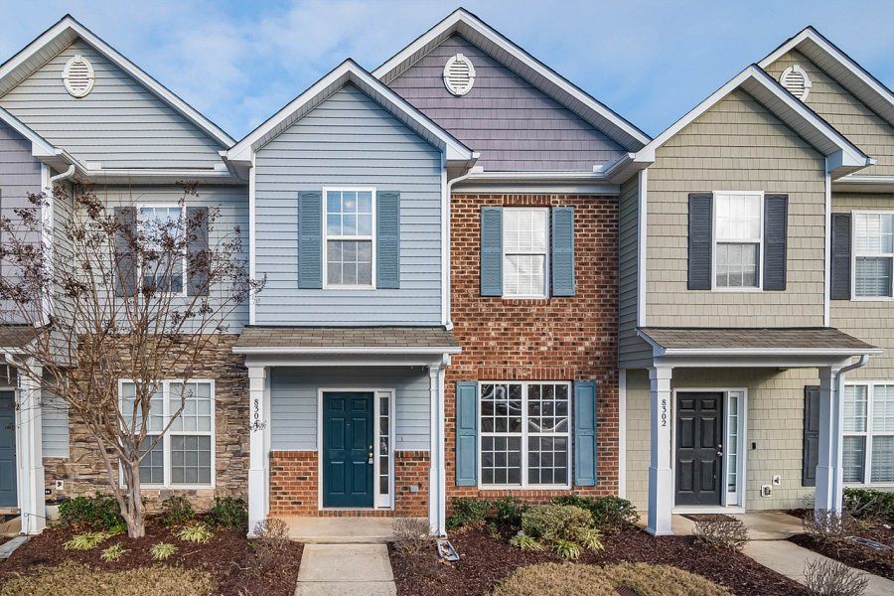
Na świeczniku są zarówno domy pasywne jak i domy w stylu skandynawskim czy też inne rodzaje domów prefabrykowanych. Producent domów ibudhaus to firma, która buduje głównie na Śląsku oraz w Małopolsce, specjalizując się w budowach na ciężkich terenach. Czyli pogórniczych na Śląsku oraz górskich w Małopolsce czy też w okolicach takich miejscowości jak Bielsko-Biała. To właśnie tam coraz częściej powstają energooszczędne domy w opozycji do kupowania mieszkania w centrum miasta. Czy taka dendencja się utrzyma? Jak zwykle, wszystko zależ od cen.

